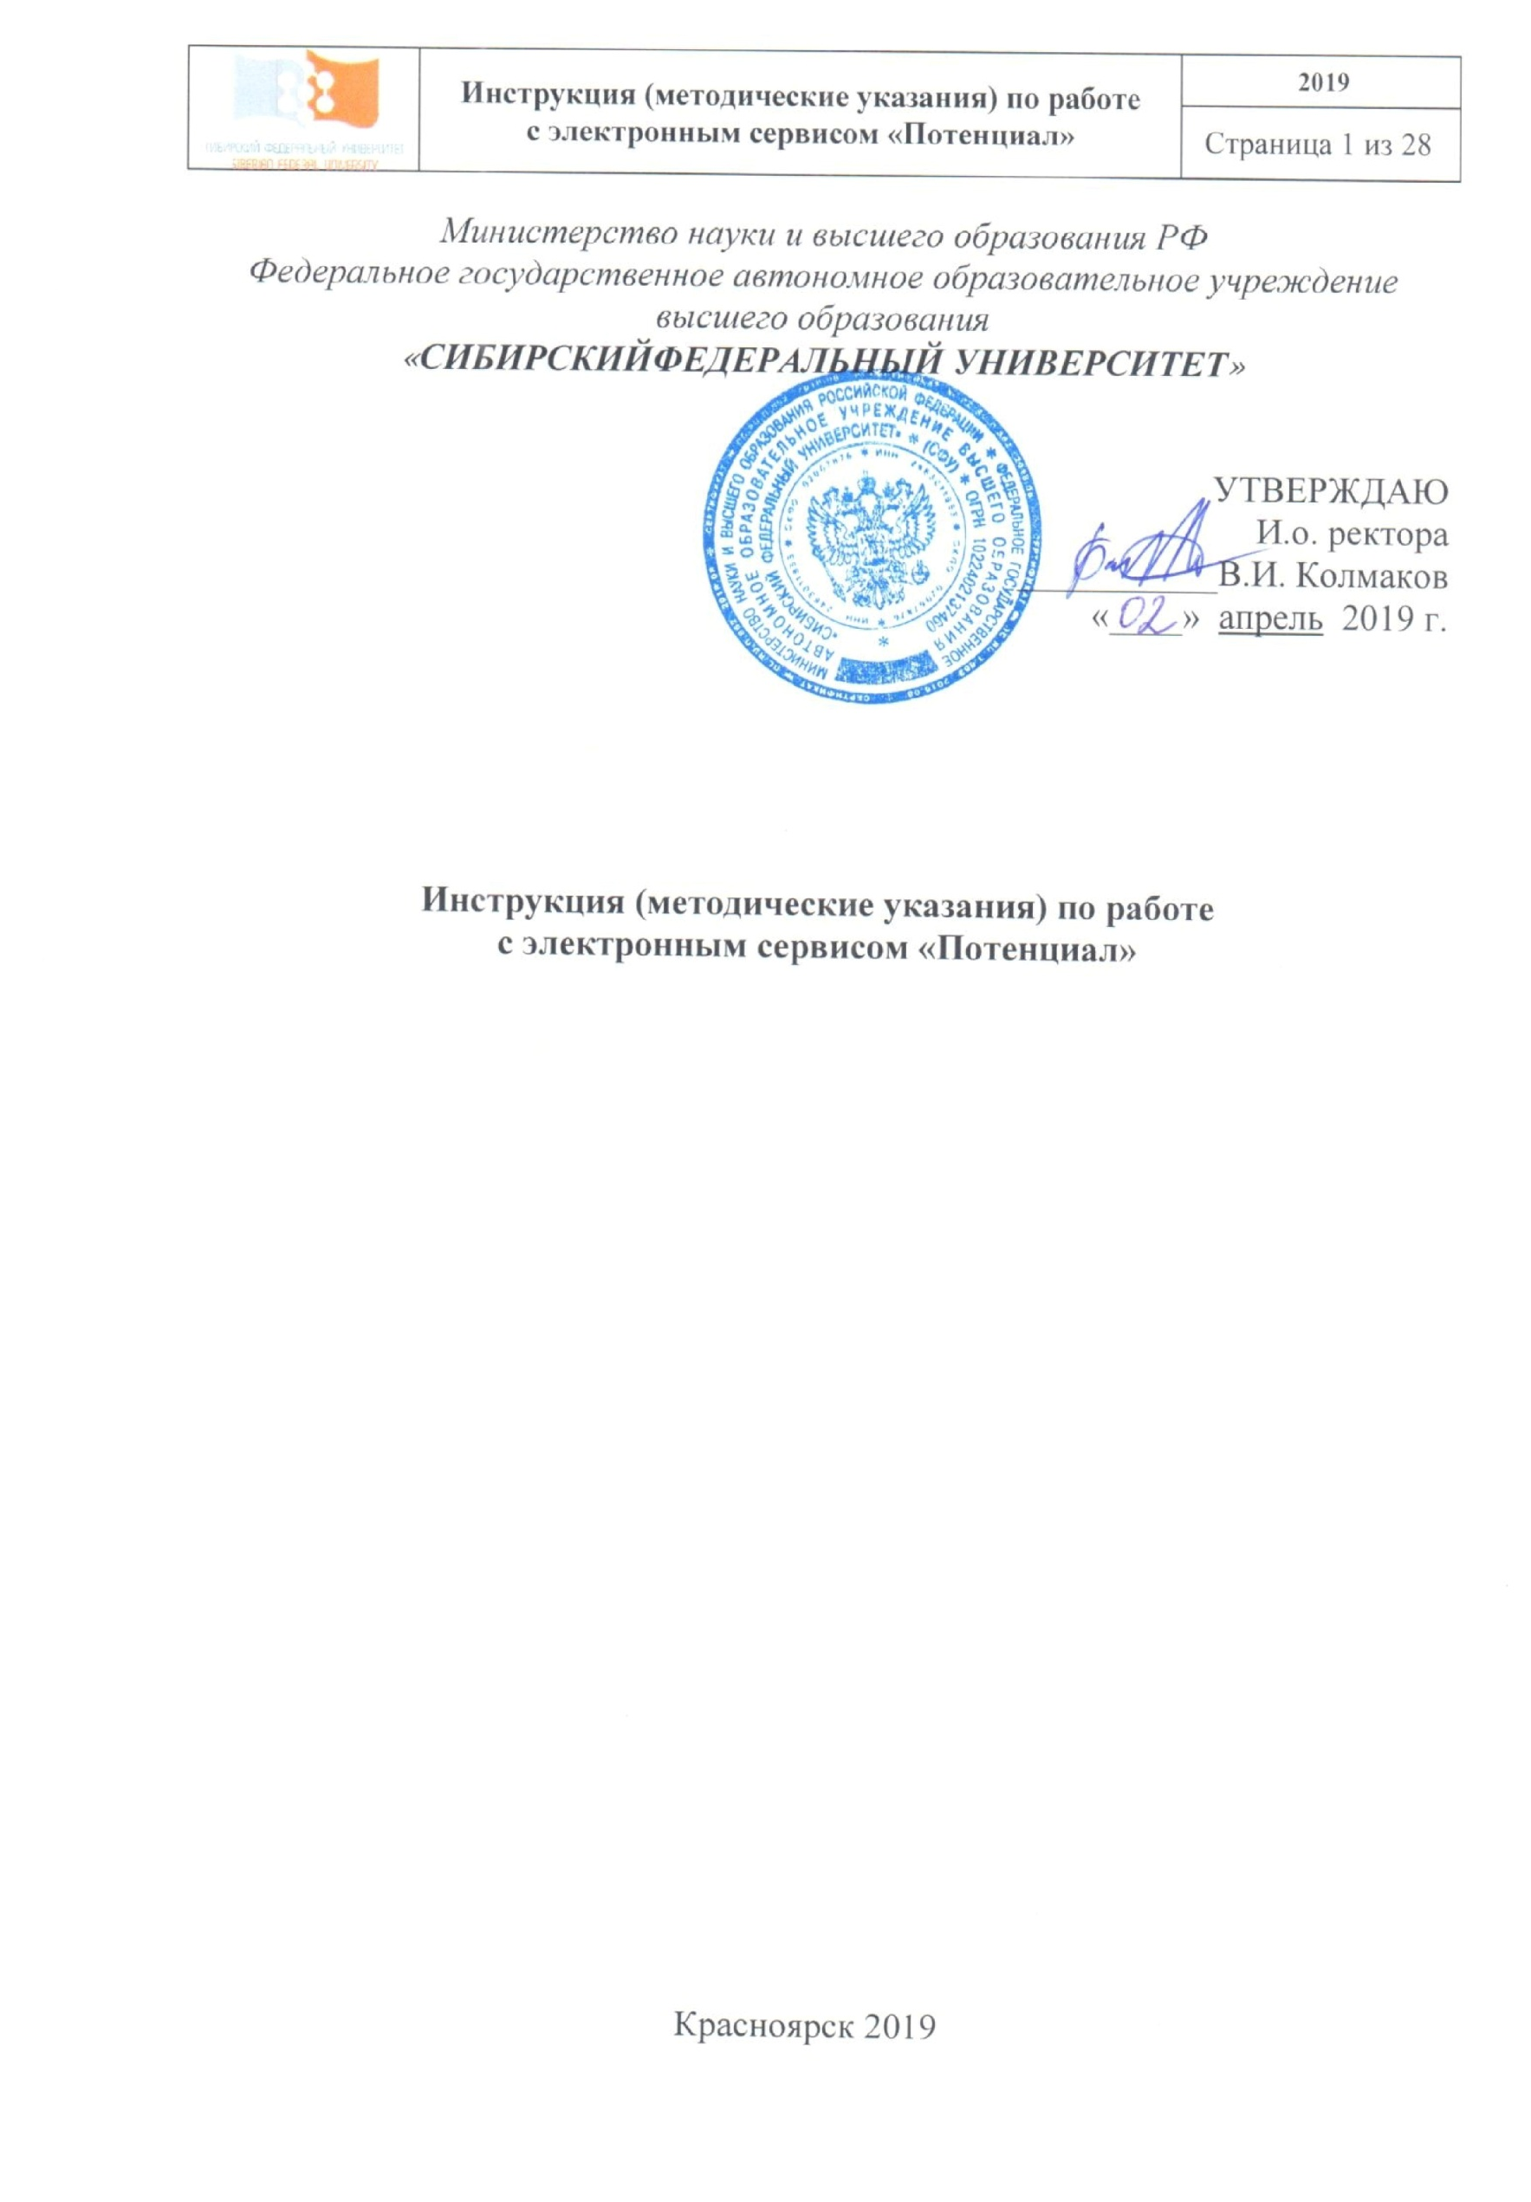
- Основные положения
  - Целью инструкции (методические указания) по работе с электронным сервисом «Потенциал» является описание алгоритма действия разработчиков образовательных программ высшего образования (далее – ОП ВО) и педагогических работников в процессе размещения и поиска авторских дисциплин, созданных преподавателями ФГАОУ ВО «Сибирский федеральный университет» в электронном сервисе «Потенциал».
  - Электронный сервис «Потенциал» размещен на корпоративном социальном сетевом сервисе для студентов и аспирантов, преподавателей и сотрудников университета «Мой СФУ».
  - Электронный сервис «Потенциал» способствует профессиональному взаимодействию разработчиков ОП ВО по различным направлениям и уровням подготовки, в том числе дополнительного профессионального образования с преподавателями СФУ разместившими свои дисциплины в электронном сервисе «Потенциал».
  - Электронный сервис «Потенциал» направлен на помощь разработчикам ОП ВО в проектировании и реализации ОП ВО, с учётом потребностей ОП ВО и их актуализации, и позволяет использовать профессиональные возможности преподавателей СФУ.
  - Методические указания по работе с электронным сервисом «Потенциал», размещены в приложении А.
- Организация работы с электронным сервисом «Потенциал» педагогических работников
- Размещение в электронном сервисе «Потенциал» дисциплины является личной инициативой преподавателя и предполагает добровольную передачу данных о своих достижениях в публичные источники.
- Преподаватели СФУ используют электронный сервис «Потенциал» для размещения информации об авторских дисциплинах и своей квалификации с целью сотрудничества с другими кафедрами, институтами СФУ.
- К размещенным дисциплинам преподаватель прилагает сведения о повышении квалификации и контакты.
- В случае заинтересованности разработчика ОП ВО в предлагаемой дисциплине, для включения дисциплины в ОП ВО и дальнейшего сотрудничества, разработчик ОП ВО оповещает преподавателя в электронном сервисе «Потенциале».
- Уведомительная информация об обоюдном согласии на сотрудничество передается автоматически через электронный сервис «Потенциал»:
  - в учебный департамент для фиксации в учебном плане дисциплины за институтом/кафедрой, куда передается дисциплина с указанием информации о преподавателе, а также разработчики ОП ВО;
  - директору института и заведующему кафедрой, где реализовалась дисциплина ранее для информирования о том, что учебная нагрузка по дисциплине не будет передана на кафедру;
  - директору института и заведующему кафедрой, куда планируется передать дисциплину для информирования о закреплении в учебном плане дисциплины за ОП ВО и последующем планировании нагрузки за преподавателем;
  - преподавателю, который будет реализовывать дисциплину для информирования о закреплении в учебном плане дисциплины и планировании нагрузки.
- Договоренность о нагрузке через «Потенциал» на новый учебный год фиксируется с 01 октября до 01 февраля ежегодно. Заявки от разработчиков ОП и предложения преподавателей могут поступать в любое время.
- Нагрузка закрепляется с учетом достигнутых договоренностей между разработчиками ОП и преподавателями в электронном сервисе «Потенциал» к 01 июля, далее с учётом корректировки к 01 сентября, и окончательно на текущий учебный год до 20 сентября.

- Организация работы с электронным сервисом «Потенциал» разработчиками ОП ВО
3.1 Под разработчиками ОП ВО понимаются заведующие кафедрами/ руководители ОП ВО/ директора институтов.
3.2 Разработчики ОП ВО используют электронный сервис «Потенциал» как площадку для поиска информации об авторских дисциплинах и преподавателей с целью наполнения ОП ВО необходимыми дисциплинами и/или их реализации с необходимыми требованиями по кадровому обеспечению ППС.
3.3 Разработчики ОП ВО осуществляют поиск дисциплин
по заданным критериям: ключевые слова, укрупненная группа дисциплины, уровень образования и др. Знакомятся с описанием дисциплин и сведениями
о преподавателях.
3.4 В случае отсутствия в базе данных авторских дисциплин подходящей по требованиям, разработчик ОП ВО размещает запрос на дисциплину с необходимыми критериями отбора для проектирования и реализации ОП ВО.
  - Разработчики ОП ВО, заинтересовавшиеся предлагаемой дисциплиной, связываются с преподавателем для дальнейшего сотрудничества и включения дисциплины в ОП ВО через электронный сервис «Потенциал».
  - Уведомительная информация об обоюдном согласии на сотрудничество передается автоматически через электронный сервис «Потенциал»:
  - в учебный департамент для фиксации в учебном плане дисциплины за институтом/кафедрой, куда передается дисциплина с указанием информации о преподавателе, а также разработчики ОП ВО;
  - директору института и заведующему кафедрой, где реализовалась дисциплина ранее для информирования о том, что учебная нагрузка по дисциплине не будет передана на кафедру;
  - директору института и заведующему кафедрой, куда планируется передать дисциплину для информирования о закреплении в учебном плане дисциплины за ОП ВО и последующем планировании нагрузки за преподавателем;
  - преподавателю, который будет реализовывать дисциплину для информирования о закреплении в учебном плане дисциплины и планировании нагрузки.

- Использование результатов электронного сервиса «Потенциал» для управления учебным процессом и его обеспечением
4.1 Использование электронного сервиса «Потенциал» основано на взаимном интересе двух сторон: преподавателя и разработчика ОП ВО с целью реализации качественного учебного процесса для достижения конкретных результатов каждой ОП ВО. Электронный сервис «Потенциал» обеспечивает многообразие возможных решений при многообразии требований и различий ОП ВО.
4.2 Электронный сервис «Потенциал» позволяет адекватно учесть формальные требования указанные в ФГОС 3+, ФГОС 3++ по кадровому обеспечению конкретной ОП ВО через планирование нагрузки, в том числе, требования к реализации ЭО и ДОТ в ОП ВО в части выполнения требования к квалификации и методическому обеспечению учебного процесса.
4.3 Электронный сервис «Потенциал» позволяет управлению институтов, университета получать актуальную информацию об востребованности и не востребованности кадров, дисциплин, что в свою очередь может служить основанием для принятия решений о переподготовке преподавателей и поиску сетевых партнеров, а также разработке новых образовательных ресурсов и областей, актуальных для реализации ОП ВО.
4.4 Использование результатов электронного сервиса «Потенциал» зависит от степени его наполненности данными о профессорско-преподавательском составе и реализуемых дисциплинах.
4.5 Ресурс может быть использован для сбора статистических данных.

ПРИЛОЖЕНИЕ А
Методические указания по работе
с электронным сервисом «Потенциал»

- Электронный сервис «Потенциал» доступен всем сотрудникам ФГАОУ ВО «Сибирский федеральный университет»
- Для того чтобы открыть электронный сервис «Потенциал», необходимо зайти на корпоративный социальный сетевой сервис для студентов и аспирантов, преподавателей и сотрудников университета «Мой СФУ».
- После этого нажать на пункт «Потенциал» в левом меню на сайте «Мой СФУ» (рисунок 1).
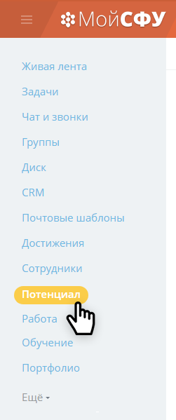
Рисунок 1 – Начало работы в электронном сервисе «Потенциал»

- Работа с вкладкой «О Потенциале».
На данной вкладке размещается справочная информация об электронном сервисе «Потенциал», ссылка на справочные материалы, а также реализована возможность оставить отзыв о работе данного сервиса (рисунок 2).
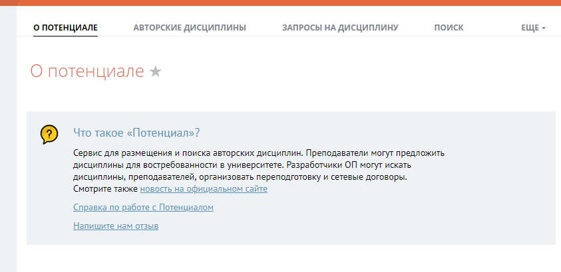
Рисунок 2 – Вкладка «О Потенциале»
- Работа с вкладкой «Личные данные».
Преподавателю, желающему подать заявку на размещение в базе данных авторских дисциплин необходимо проверить корректность указанных данных (рисунок 4). Если данные представлены не корректно, то преподавателю необходимо обратиться в отдел кадров с подтверждающими документами для уточнения информации.
В случае если вкладка «Личные данные» не отображается, нажмите на пункт «Еще» (рисунок 3), в раскрывшемся списке выберите «Личные данные».
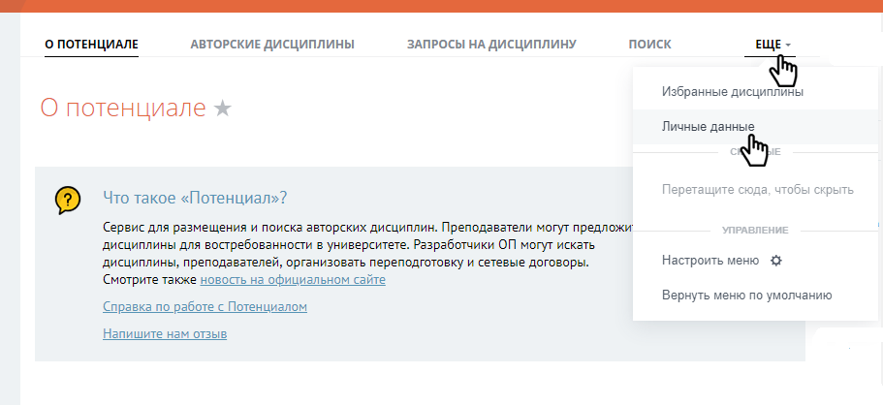
Рисунок 3 – Пункт «Еще» где находятся скрытые вкладки

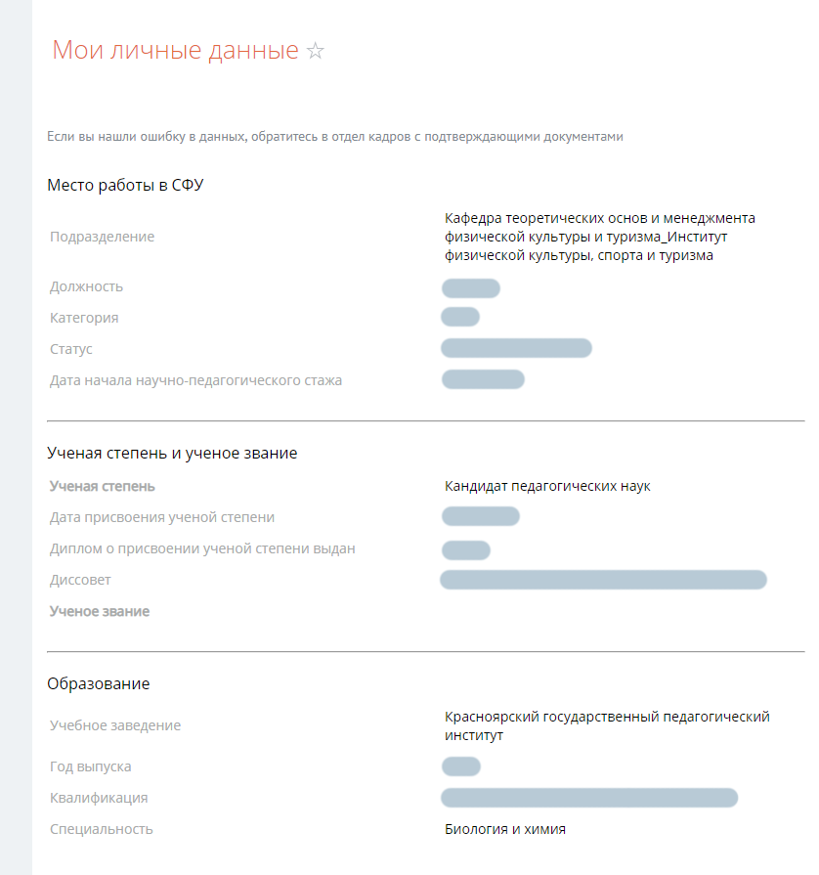
Рисунок 4 – Вкладка «Личные данные»
- Работа с вкладкой «Авторские дисциплины».
Вкладка «Авторские дисциплины» (рисунок 5) позволяет преподавателю добавить свою авторскую дисциплину в базу данных. Для этого необходимо нажать «Выберите дисциплину», где откроется список.

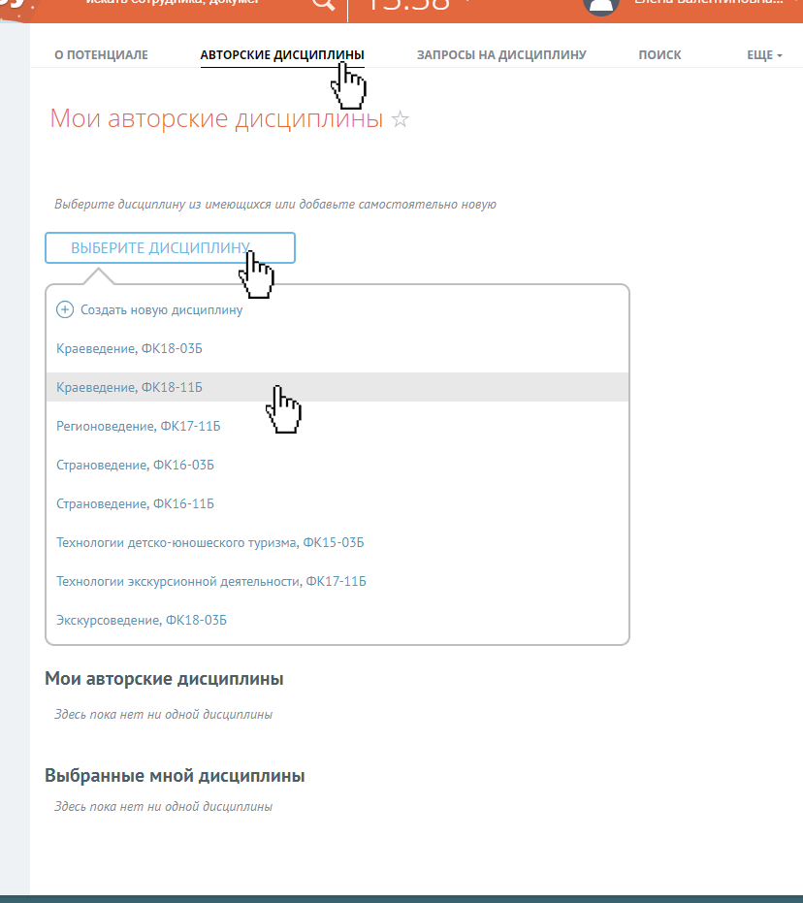
Рисунок 5 – Вкладка «Авторские дисциплины»
- Список дисциплин формируется из нагрузки профессорско-преподавательского состава на текущий учебный год. Преподавателю необходимо выбрать одну из списка или создать новую дисциплину, где откроется окно добавления дисциплины (рисунок 6). Если информация есть в базе, то поля Трудоемкость, Цель, Задачи, Компетенции будут уже заполнены, при этом предоставляется возможность их редактирования.
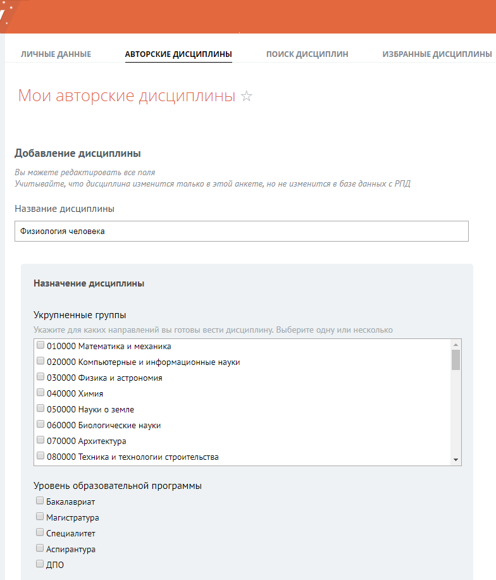
Рисунок 6 – Сведения об авторской дисциплине

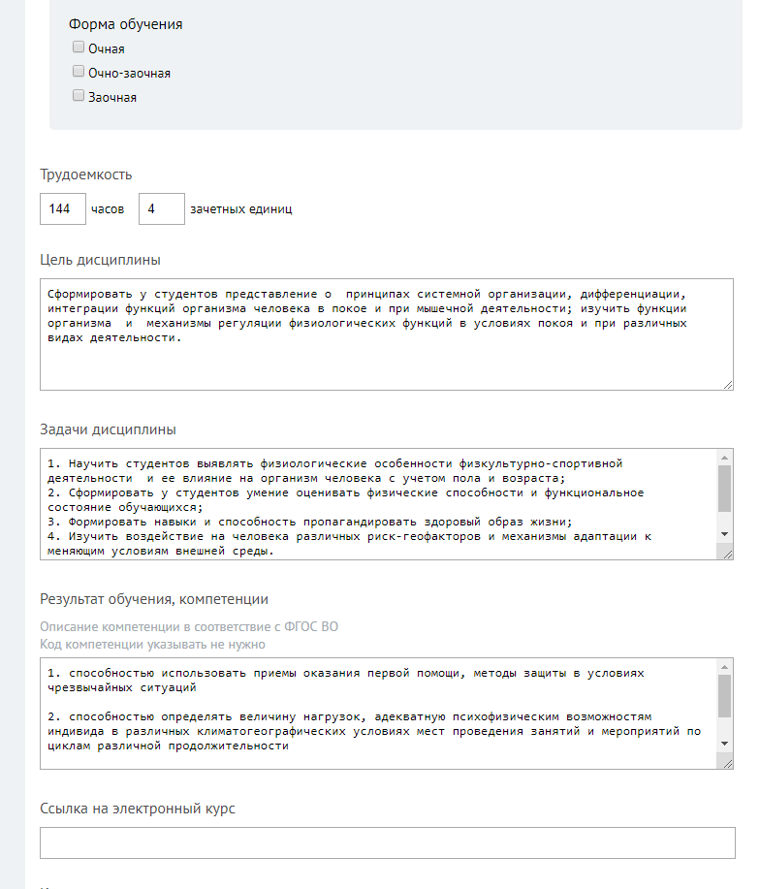
Рисунок 6 – Сведения об авторской дисциплине

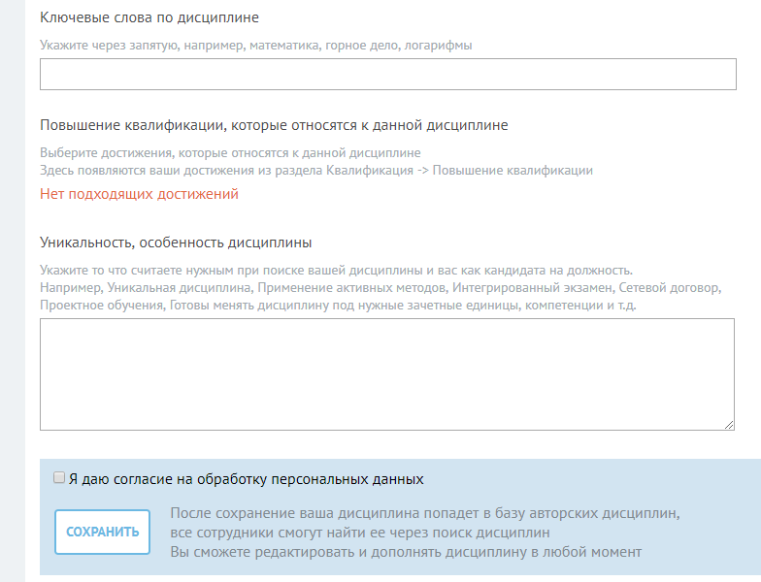
Рисунок 6 – Сведения об авторской дисциплине
- Если у преподавателя несколько одинаковых дисциплин для разных направлений подготовки, есть возможность создать одну авторскую дисциплину, указав в ней несколько разных направлений подготовки.
- Обязательным является только поле «Название дисциплины». Далее заполняются остальные поля. Необходимо отметить галочку «Я даю согласие...» и нажать «Сохранить».
- Поле «Повышение квалификации» (рисунок 6): при добавлении каждой дисциплины преподаватель может прикрепить свои достижения из раздела Квалификация -> Повышение квалификации. Если достижения не отображаются, и появляется надпись «Нет подходящих достижений», тогда необходимоих добавить через меню Достижения -> Добавить достижение -> Квалификации -> Повышение квалификации.
- Все добавленные дисциплины преподаватель может увидеть во вкладке «Авторские дисциплины» под заголовком «Мои авторские дисциплины» (рисунок 7).
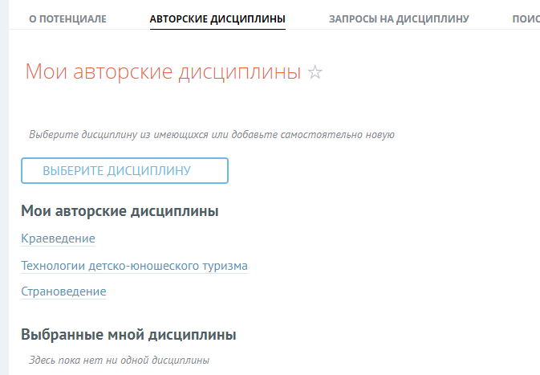
Рисунок 7 – Мои авторские дисциплины
- Преподавателю предоставляется возможность открыть любую свою дисциплину, изменить/удалить и сохранить.
- Если авторская дисциплина будет принята разработчиком ОП в образовательную программу, преподаватель увидит галочку рядом с ней в списке (рисунок 8).
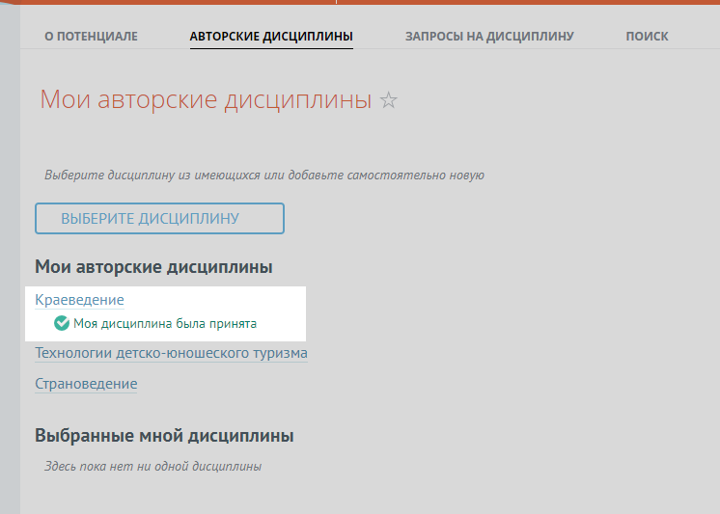
Рисунок 8 – Авторская дисциплина созданная преподавателем СФУ принята разработчиком ОП
- Работа с вкладкой «Поиск» -> «Авторские дисциплины».
В данном разделе разработчик образовательной программы осуществляется поиск по всем авторским дисциплинам, которые были добавлены через электронный сервис «Потенциал» преподавателями университета. Для этого выберите вкладку «Поиск» -> «Авторские дисциплины» (рисунок 9).
- В поле поиска можно ввести слово, часть слова, фразу, имя или фамилию автора, компетенцию, ключевое слово и др. Система будет искать по всем текстовым полям дисциплины, по названию и по автору. Также можно выбрать конкретные укрупненные группы, уровень образовательной программы, форму обучения, количество зачетных единиц и наличие электронного обучающего курса.
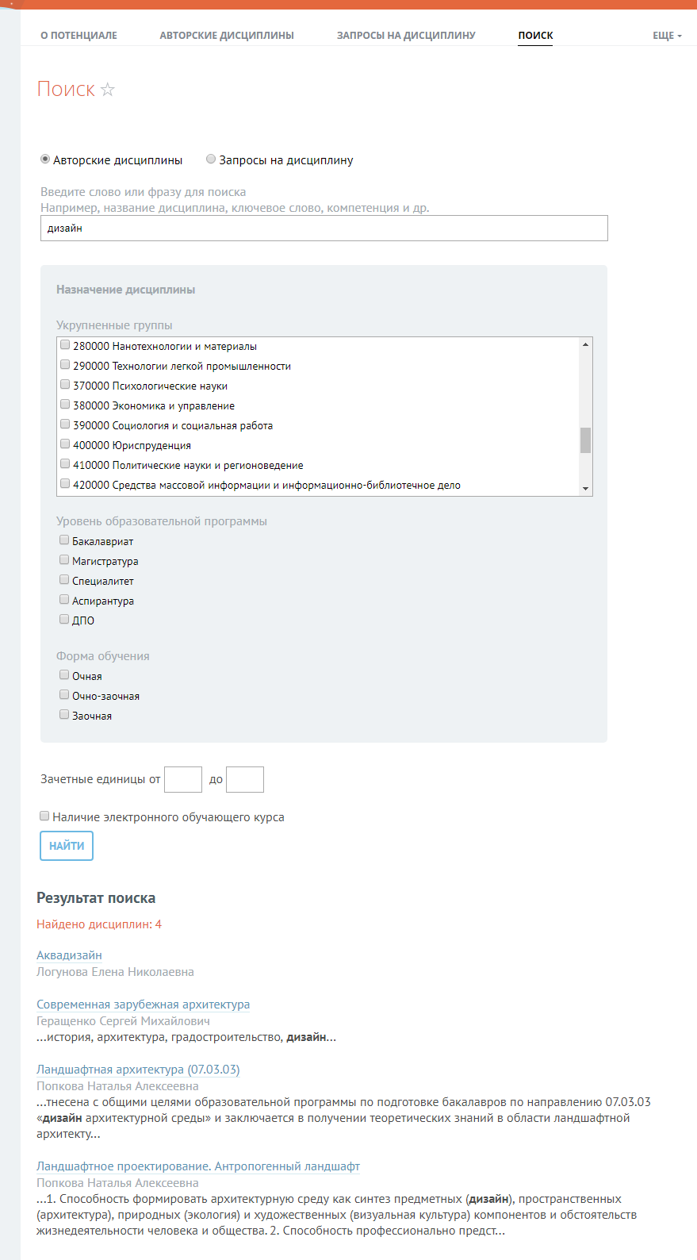
Рисунок 9 – Вкладка «Поиск» всех авторских дисциплин размещенных в базе данных электронного сервиса «Потенциал» преподавателями университета
- Далее следует нажать на кнопку «Найти», после чего появятся все результаты поиска авторских дисциплин по заданным критериям поиска (рисунок 10).
- В электронном сервисе «Потенциал» реализована возможность просмотреть все авторские дисциплины, размещенные в базе данных. Для этого необходимо оставить все поля поиска пустыми.
Рисунок 10 – Результат поиска дисциплины по заданным критериям поиска
- После полученных результатов поиска дисциплин необходимо нажать на название дисциплины, чтобы открыть её. Появится информация об авторе, а также все поля дисциплины (рисунок 11).
- Для просмотра профиля автора дисциплины необходимо нажать на имя автора.
- Для установления контакта с автором дисциплины можно написать личное сообщение через «Мой СФУ», или связаться по указанным в его профиле контактным данным.
- При обоюдном согласии на сотрудничество: разработчика образовательной программы и преподавателя, разработчик ОП принимает дисциплину в ОП. Для этого необходимо нажать «Принять дисциплину в образовательную программу» (рисунок 11).
- После этого заполните поля (рисунок 12): название дисциплины, образовательной программы, год набора, учебный год, семестр, форма контроля. Эти поля обязательны для заполнения, так как на основе этой информации происходит фиксация дисциплины в учебном плане учебным департаментом, нажмите «Принять».
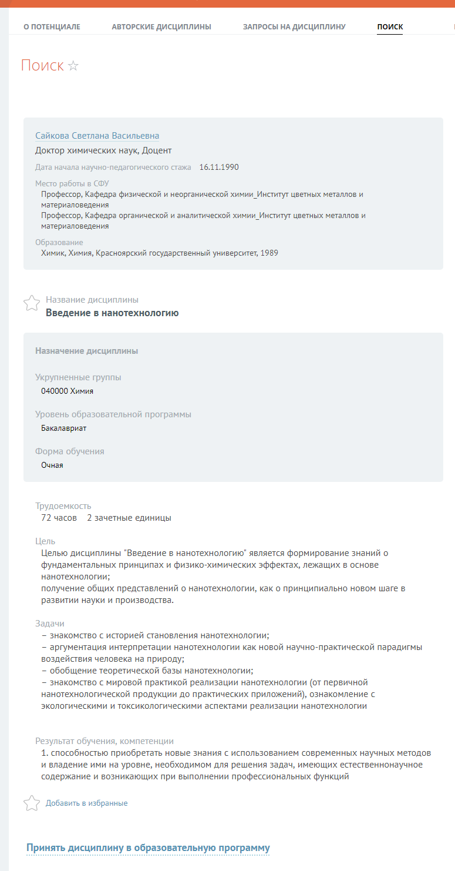
Рисунок 11 – Информация о дисциплине, которая была добавлена в базу данных преподавателем университета
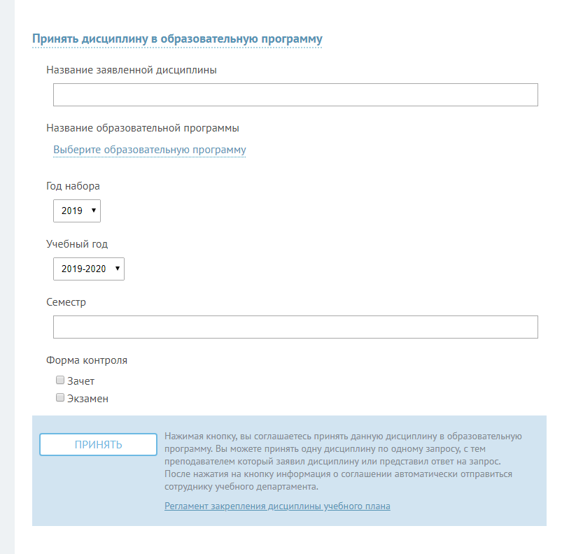
Рисунок 12 – Принять дисциплину в образовательную программу
- Появится окно для обязательного заполнения информации, которая в уведомительном порядке будет разослана всем заинтересованным лицам (рисунок 13). Разработчик образовательной программы должен указать контакты для рассылки уведомлений.
- Необходимо проверить текст уведомления, чтобы были указаны: название дисциплины, название образовательной программы, год набора, учебный год, фамилия преподавателя, название кафедры. Нажмите кнопку «Принять».
- Специалист учебного департамента автоматически получает всю необходимую информацию, для фиксации дисциплины в учебном плане.
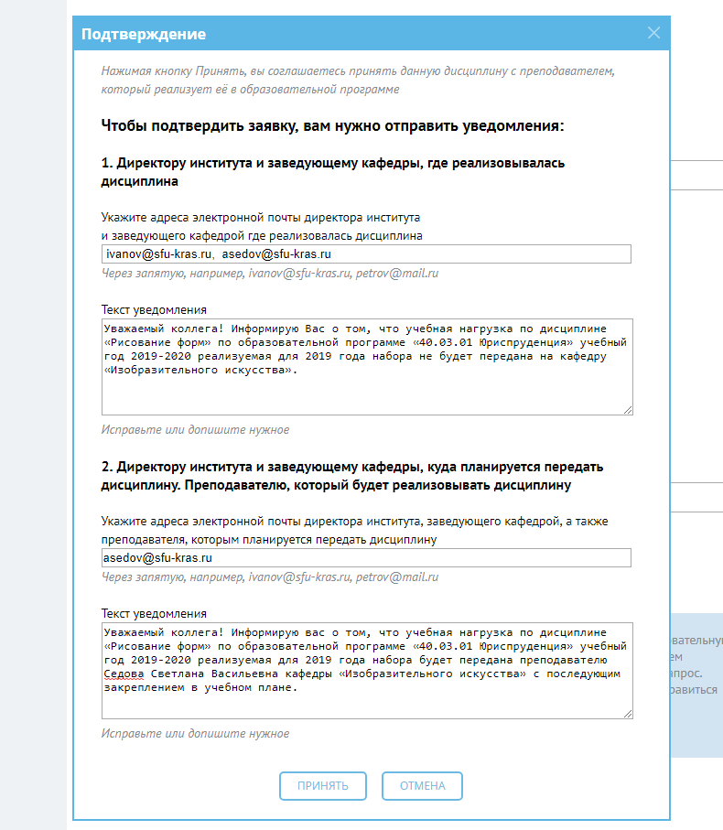

Рисунок 13 – Подтверждение разработчиком ОП о включении дисциплины в образовательную программу
- Авторские дисциплины, которые были приняты разработчиком ОП, отображаются во вкладке «Авторские дисциплины», под заголовком «Выбранные мной дисциплины» (рисунок 14).
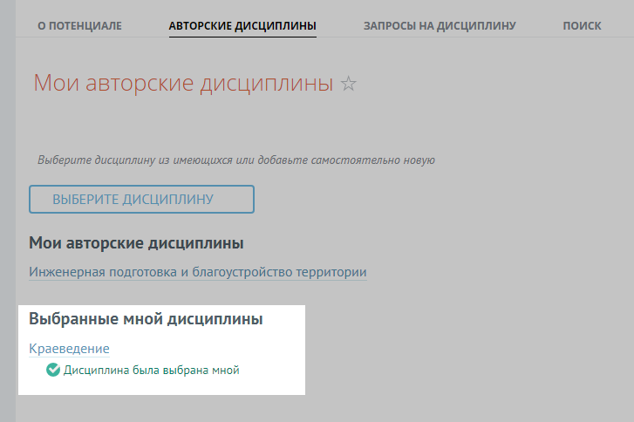
Рисунок 14 – Принятые авторские дисциплины разработчиком ОП
- Электронный сервис «Потенциал», до принятия дисциплины в образовательную программу, позволяет разработчикам ОП добавить дисциплину в избранные, нажав на звездочку около названия дисциплины или внизу страницы (рисунок 15). В качестве заметок для себя возможно написать комментарий или оставить поле пустым.
- Все избранные дисциплины можно посмотреть во вкладке «Избранные дисциплины» (рисунок 15).
- Возможно удалять дисциплины из избранных, для этого нужно нажать «Убрать из избранных».
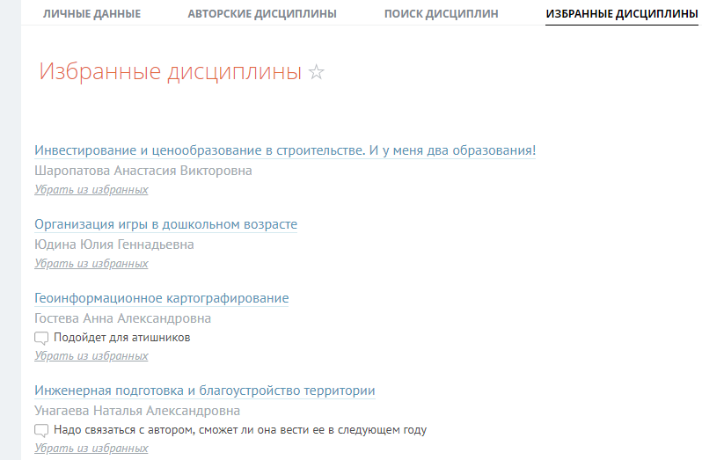
Рисунок 15 – Вкладка «Избранные дисциплины»
- Работа с вкладкой «Запросы на дисциплины».
В случае если разработчик ОП не нашел удовлетворяющую требования дисциплину для ОП через базу данных авторских дисциплин, он размещает запрос на дисциплину с необходимыми критериями отбора для проектирования и реализации ОП.
- Необходимо открыть вкладку «Запросы на дисциплину», далее нажать на кнопку «Создать запрос на дисциплину» (рисунок 16), заполнить все поля (рисунок 17).
Рисунок 16 – Создание запроса на дисциплину разработчиком ОП
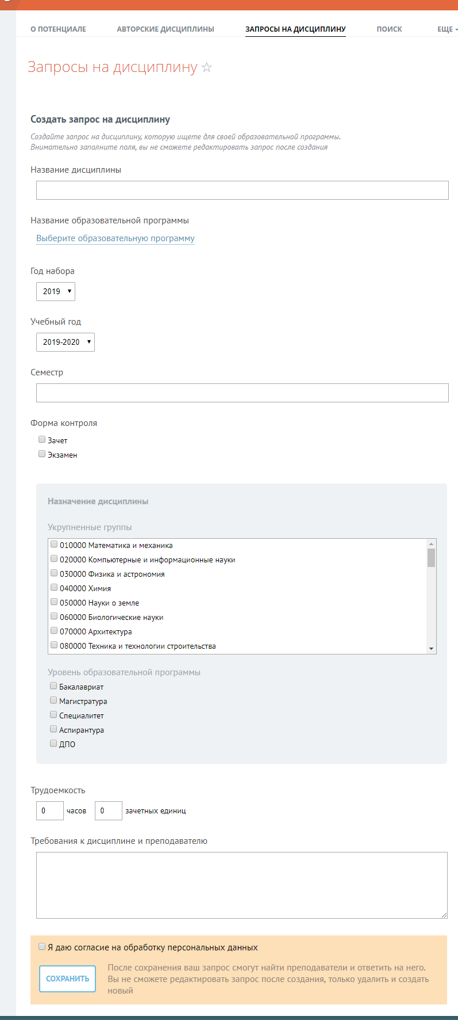
Рисунок 17 – Создание запроса на дисциплину разработчиком ОП
- Разработчик ОП может увидеть созданные им запросы на дисциплины во вкладке «Запросы на дисциплину», под заголовком «Мои запросы на дисциплины» размещенные в сервисе «Потенциал» (рисунок 18).
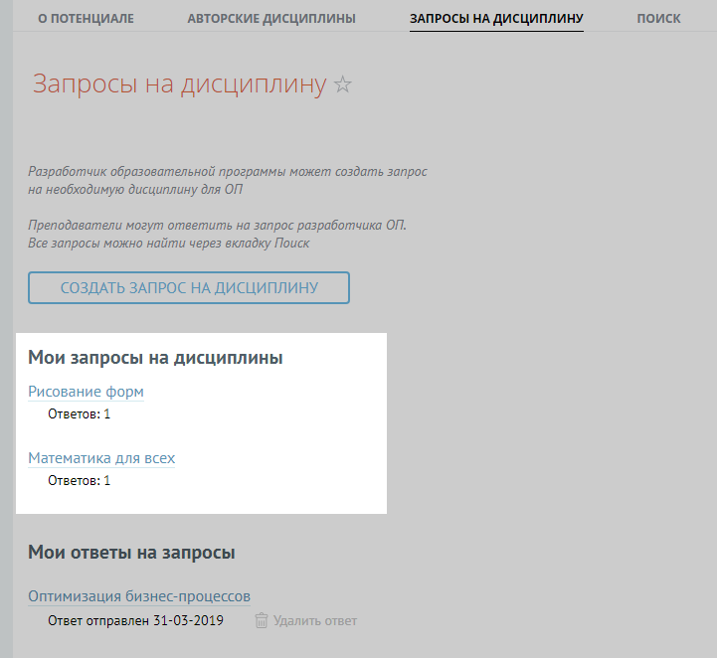
Рисунок 18 – Мои запросы на дисциплины созданные разработчиком ОП
- На запрос разработчика ОП могут ответить один или несколько преподавателей СФУ (рисунок 19).
- Чтобы просмотреть более подробно ответ преподавателя, необходимо открыть ответ, размещенный внизу под заголовком «Мои запросы на дисциплины», там приведена информация о преподавателе, о его месте работы, повышения квалификации и комментарий, если преподаватель указал (рисунок 20).
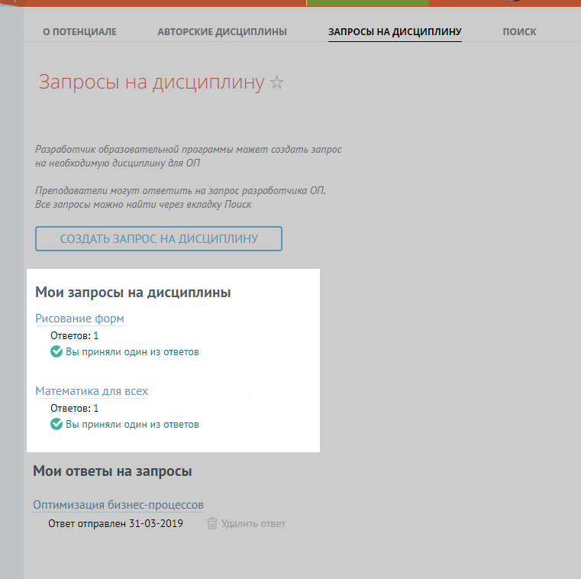
Рисунок 19 – Ответ преподавателя разработчику ОП на запрос дисциплины
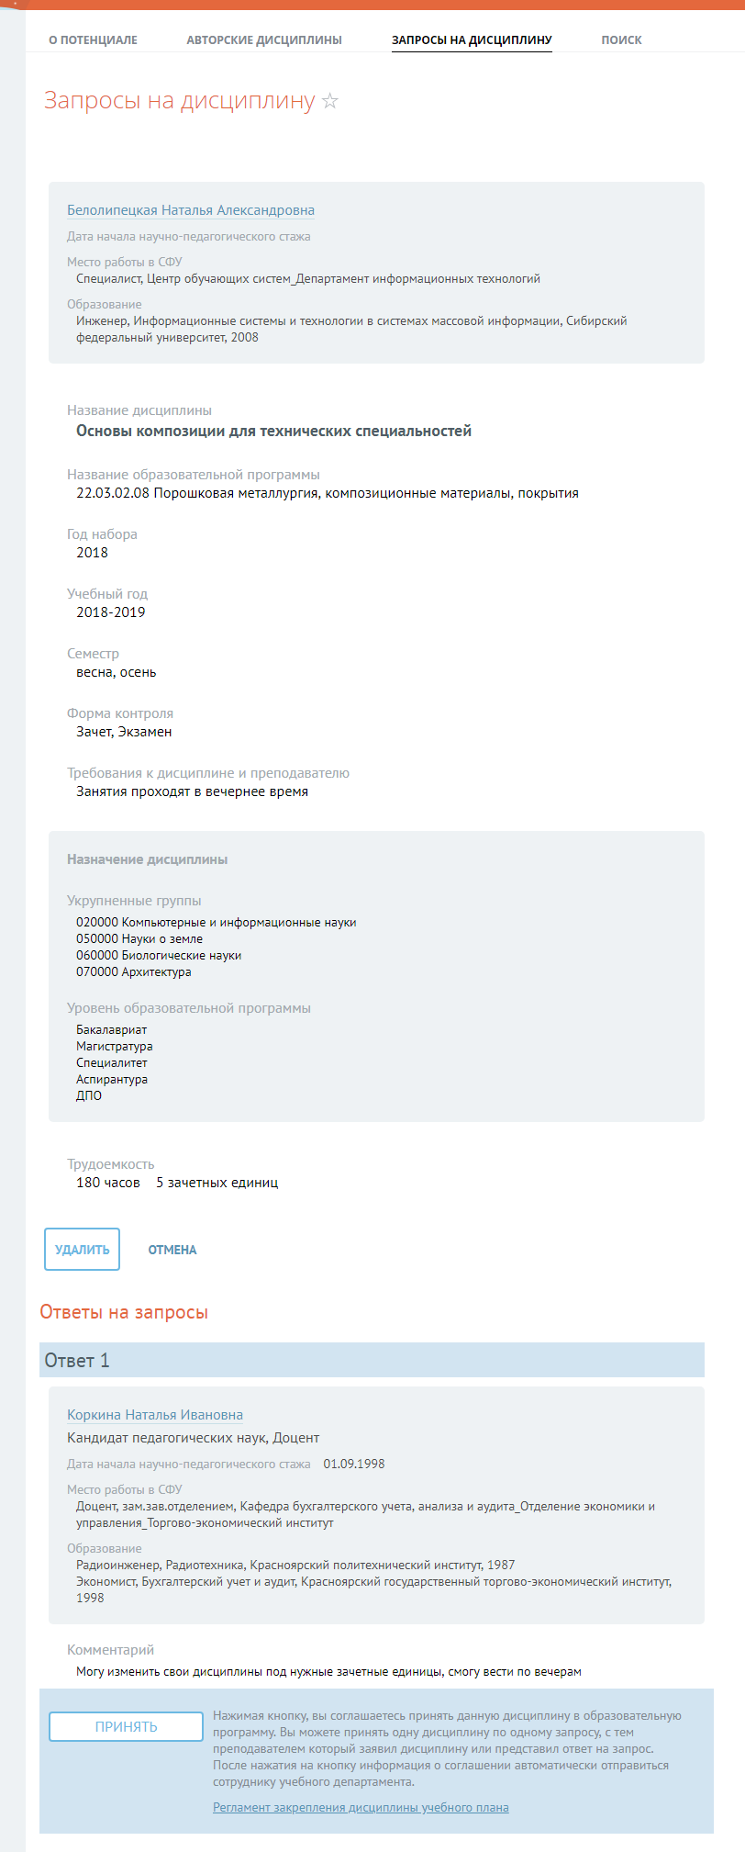
Рисунок 20 – Ответ преподавателя разработчику ОП на запрос дисциплины

- Разработчик ОП может принять один из ответов, для этого необходимо нажать кнопку «Принять» под нужным ответом.
- После этого разработчику ОП необходимо пройти весь алгоритм действий указанный в пунктах 22-25 данного приложения.
- Работа с вкладкой «Поиск» -> «Запросы на дисциплины».
Все преподаватели СФУ могут просмотреть все запросы через вкладку «Поиск». Для этого преподавателю необходимо открыть вкладку «Поиск», нажать на кнопку «Запросы на дисциплину», заполнить поля поиска, далее нажать кнопку «Найти» (рисунок 21). В сервисе «Потенциал» реализована возможность оставить пустыми все поля, тогда поиск выдаст все запросы на дисциплины созданные разработчиками ОП.
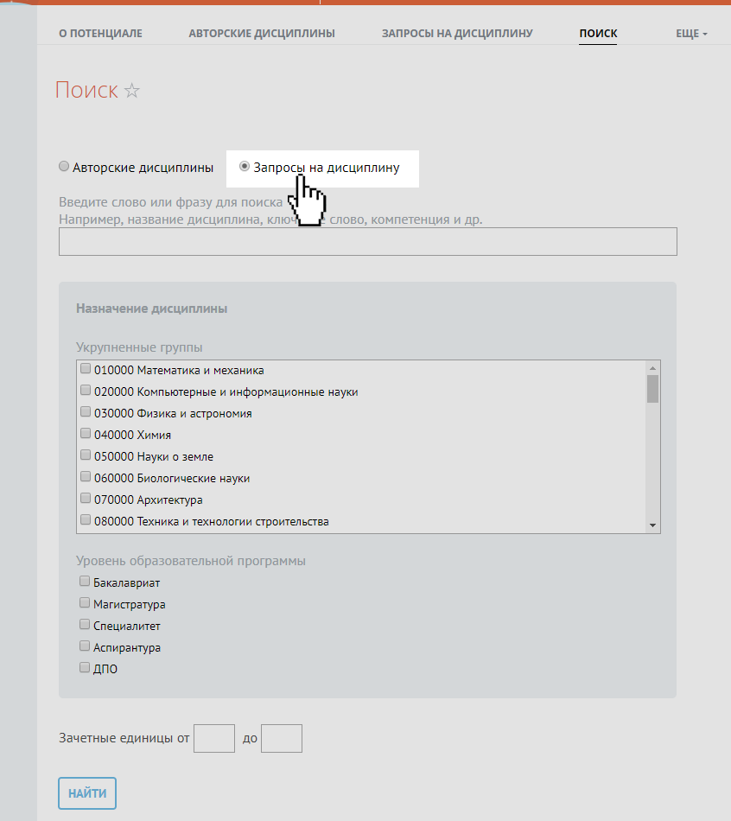
Рисунок 21 – Вкладка «Поиск» всех запросов на дисциплины размещенных разработчикам ОП
- Далее преподавателю необходимо просмотреть запрос на дисциплину, для этого нужно нажать на запрос (рисунок 22). После чего появится полная информация о дисциплине и разработчике ОП (рисунок 23).
Рисунок 22 – Результат поиска запросов на дисциплины
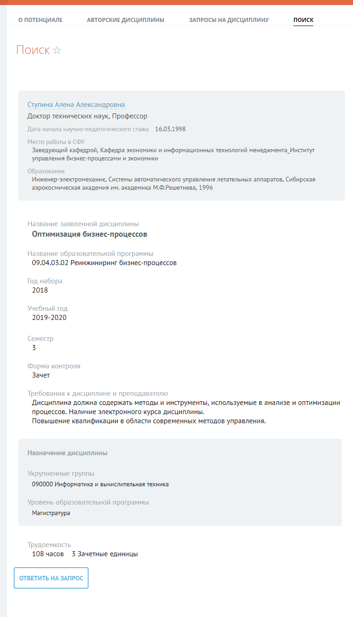
Рисунок 23 – Запрос на дисциплину созданный разработчиком ОП
Рисунок 23 – Запрос на дисциплину созданный разработчиком ОП
- Преподаватель может ответить на запрос разработчика ОП, для этого внизу страницы, нужно нажать на кнопку «Ответить на запрос». К ответу можно прикрепить повышение квалификации и написать комментарий. Необходимо нажать на кнопку «Отправить» (рисунок 24).
Рисунок 24 – Ответ на запрос дисциплины
- Свои ответы на запросы преподаватель может увидеть во вкладке «Запросы на дисциплину», под заголовком «Мои ответы на запросы» (рисунок 25).
- Преподаватель может удалить свой ответ на запрос, при этом у него больше не будет возможности повторно ответить на этот запрос.
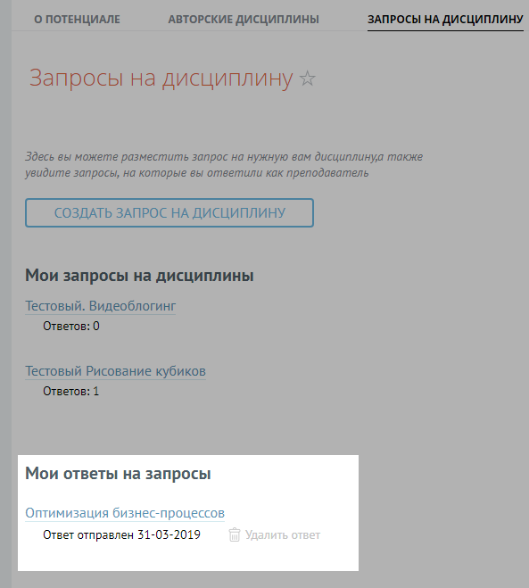
Рисунок 25 – Ответ преподавателя на запрос
- Если руководитель образовательной программы выбирает ответ, то преподаватель увидит около своего ответа галочку (рисунок 26).
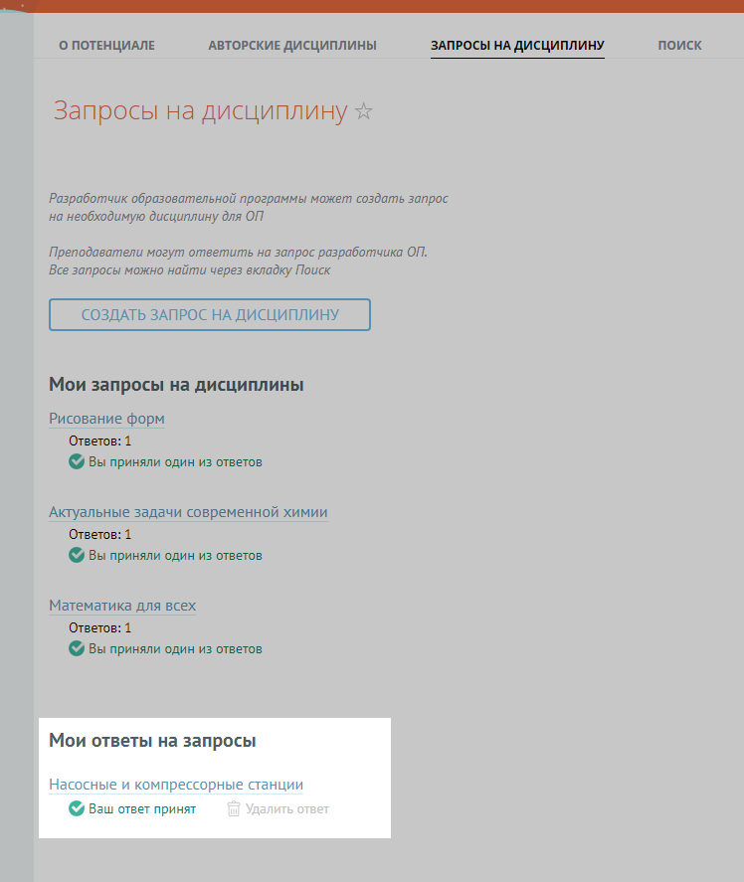
Рисунок 26 – Ответ преподавателя принят разработчиком ОП на запрос
- Сотруднику учебного департамента информация попадает в двух случаях (рисунок 27):
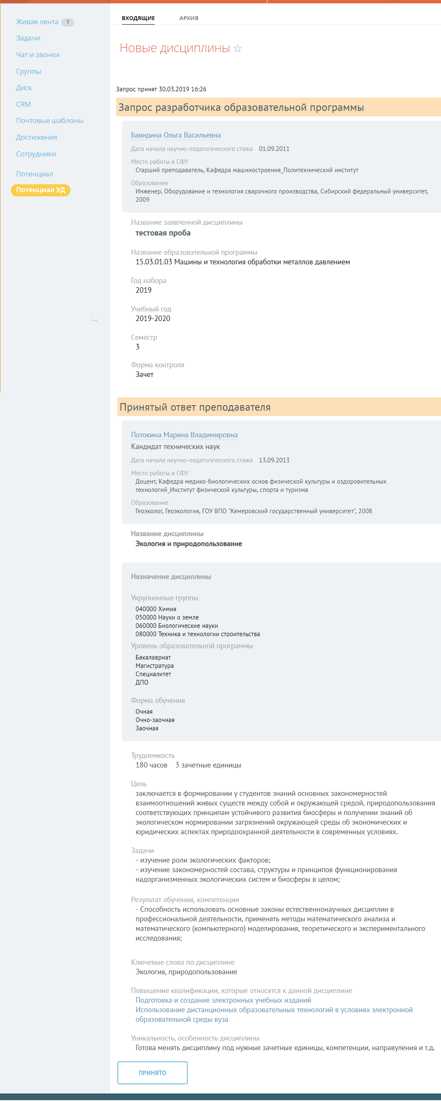
Рисунок 27 – Информация для учебного департамента
- преподаватель создает авторскую дисциплину - разработчик образовательной программы находит дисциплину, принимает, заполняет поля о нужной ему дисциплине (авторская дисциплина преподавателя и дисциплина
